职业卫生技术报告公示信息
用人单位名称 | 成都奔流标识制作有限责任公司
地址 | 成都高新区西区大道1599号附10号（万安工业园）
联系人 | 陈文瑶 | 项目类型 |  | □检测 □预评  □控评 ☑现状
项目组成人员名单 | 彭家赟、董鑫林、邓添、刁建伟、钟富春
现场调查人员 | 彭家赟、蒋鑫 | 采样、检测人员 |  | 刁建伟、彭家赟
现场调查时间 | 2025.03.04 | 采样、检测时间 |  | 2025.3.26-28
用人单位陪同人 | 陈文瑶 | 用人单位陪同人 |  | 陈文瑶
报告出具时间 | 2025.04.30
现  场  影  像 | 现场调查 |  | 现场采样、检测
现  场  影  像 | 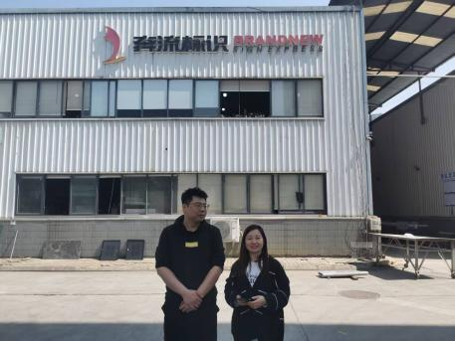 |  | 